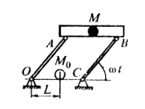
ДИНАМИКА МАТЕРИАЛЬНОЙ ТОЧКИ
Тело приводится в движение по горизонтальной плоскости гладкими направляющими спарника параллелограммного механизма, кривошипы ОА и СВ которого одинаковой длины L = 1,0 м вращаются с постоянной угловой скоростью ω. Сила сопротивления co стороны плоскости $\overline{R} = -μ ∙ \overline{v}$ , где $μ = const > 0, \overline{v}$ - скорость тела относительно плоскости. В начальный момент времени кривошипы располагались по линии ОС, тело находилось в покое в положении М₀ (OM₀=L). Определить, каким станет расстояние ОМ после поворота кривошипов на угол 180°.
Индекс "О" соответствует исходному положению тела (М₀), текущее положение — М.
О т в е т: 1,0 м.

